涉执房地产处置司法评估报告
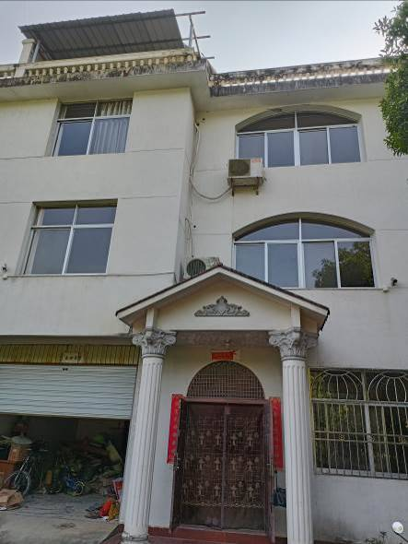
估价项目名称：泰宁县杉城镇下甘线433K+100处(鸬鹚岭)住宅房地产司法拍卖估价
估价委托人：泰宁县人民法院
估 价机 构：漳州汇华土地房地产资产评估有限公司
注册房地产估价师：黄罗坤（注册号：3520180033）
沈钦章（注册号：3519970016）
估价作业日期：2022年4月19日至2022年4月25日
估价报告编号：汇华房估字第2022-223号
估价报告出具日期：2022年4月25日


地址：漳州市芗城区向荣大厦23E
电话：0596-2097369
估价报告摘要表
委托人 | 泰宁县人民法院
申请执行人 | 中国邮政储蓄银行股份有限公司泰宁县支行
被执行人 | 谢洪国、陈秀霞
产权人 | 谢洪国
项目名称 | 泰宁县杉城镇下甘线433K+100处（鸬鹚岭）住宅房地产司法拍卖估价
估价目的 | 为人民法院确定财产处置参考价提供参考依据
估价方法 | 成本法（房地分估）
价值时点 | 2022年4月19日
价值类型 | 价值类型为市场价值，价值内涵是估价对象在价值时点，满足本次估价假设和限制条件下包括建筑物(含室内二次装修价值)、分摊的土地使用权（含土地出让金）及配套设施，不包括动产、债权债务、特许经营权等其他财产或权益；付款方式为一次性付清房价款；房屋面积内涵是建筑面积；开发程度为现房，具备“五通”。
估价对象 | 土地用途：住宅 |  | 建筑面积：457.095㎡
估价对象 | 土地使用权类型：出让 |  | 建成年份：2003年
估价对象 | 土地使用权终止日期：2071年11月 |  | 总层数: 三层半
估价对象 | 土地使用权面积:132.0㎡ |  | 所在层数: 一层~三层、顶层
估价对象 | 建筑结构：砖混结构 |  | 房屋用途：住宅
估价结果 | 估价对象于价值时点的房地产市场价值为人民币壹佰贰拾万柒仟陆佰元整（¥120.76万元），详见估价结果明细表。
注册房地产估价师 |  | 黄罗坤 证书注册号：3520180033  沈钦章 证书注册号：3519970016
机构资质 |  | 房地产估价机构备案证书号：35ZZ2020001  土地评估中介机构备案号：2021350020
重要提示 |  | 在使用本报告前，请认真阅读房地产估价报告全文，尤请特别关注“估价假设和限制条件”及“致估价委托人函”。
报告有效时间：本估价报告有效期为1年，即2022年4月25日至2023年4月24日
漳州汇华土地房地产资产评估有限公司
2022年4月25日

致估价委托人函
汇华房估字第2022-223号
泰宁县人民法院：
受贵方委托，我司对谢洪国所属的坐落于杉城镇下甘线433K+100处（鸬鹚岭）的住宅房地产；财产范围包括建筑物(含室内二次装修价值)、分摊的土地使用权（含土地出让金）及配套设施，不包括动产、债权债务、特许经营权等其他财产或权益；建筑面积457.095㎡，土地使用权面积132.0㎡；估价对象法定用途为住宅，实际用途为住宅，土地使用类型为国有出让；楼幢总层数为三层半，估价对象位于第1-3层、顶层，建筑结构为砖混结构，产权人为谢洪国的住宅房地产进行了评估。
估价目的：为人民法院确定财产处置参考价提供参考依据。
价值时点：2022年4月19日。
价值类型：市场价值。
估价方法：成本法（房地分估）。
估价结果：见下表
估价结果明细表 表1
序号 | 房屋所有权证 | 坐落 | 用途 | 建筑  结构 | 建筑  面积  （㎡） | 建成  年份 | 综合评估  单价  （元/㎡） | 评估  金额  （万元）
1 | 泰房权证杉城镇字第（2005）489号 | 泰宁县杉城镇下甘线433K+100处(鸬鹚岭) | 住宅 | 砖混 | 457.095 | 2003年 | 2642 | 120.76
特别提示：（1）估价结果不包括估价对象原有的担保物权和其他法定优先受偿权，也不包括原有的租赁权和用益物权（2）估价结果没有扣除拍卖过程发生的处置费用和税金。（3）本估价结果不应作为价格实现的保证（4）欲知详情，请阅读本估价报告全文。
漳州汇华土地房地产资产评估有限公司
法定代表人：沈钦章
2022年4月25日

目 录
估价师声明 2
估价假设和限制条件 3
估价结果报告 5
一、估价委托人及相关当事人 5
二、房地产估价机构 5
三、估价目的 5
四、估价对象 5
五、价值时点 9
六、价值类型 9
七、估价依据 9
八、估价原则 10
九、估价方法 11
十、估价结果 12
十一、注册房地产估价师 13
十二、实地查勘期 13
十三、估价作业期 13
十四、估价报告的使用期限： 13
附 件 14
一、估价对象现场查勘照片及位置示意图
二、泰宁县人民法院委托书（2022）闽0429执224号
三、福建省泰宁县人民法院执行裁定书（2022）闽0429执224号
四、《房屋所有权证》泰房权证杉城镇字第（2005）489号（复印件）
五、《国有土地使用证》泰国用（2003）第0969（复印件）
六、估价机构资质证书复印件
七、估价机构营业执照复印件
八、房地产估价师注册证书复印件

估价师声明

我们郑重声明：

我们根据自己的专业知识和职业道德，在此郑重声明：
一、我们在本估价报告中对事实的说明是真实和准确的，没有虚假记载、误导性陈述和重大遗漏。
二、本估价报告中的分析、意见和结论是我们独立、客观、公正的专业分析、意见和结论，但受到本估价报告中已经说明的估价假设和限制条件的限制。
三、我们与本估价报告中的估价对象没有现实或潜在的利益，与估价委托人及估价利害关系人没有利害关系。
四、我们对本估价报告中的估价对象、估价委托人及估价利害关系人没有偏见。
五、我们于2022年4月19日对本估价报告中的估价对象进行了实地查勘。
六、我们依照《房地产估价规范》（中华人民共和国国家标准GB/T 50291-2015）、《房地产估价基本术语标准》（中华人民共和国国家标准GB/T 50899-2013）进行分析，形成意见和结论，撰写本估价报告。
七、没有人对本评估报告提供重要专业帮助。
参加本次估价的注册房地产估价师：
注册房地产估价师 | 证 书 注 册 号 | 签 名 | 签名日期
注册房地产估价师 | 房地产估价师 | 签 名 | 签名日期
黄罗坤 | 3520180033 |  | 年 月 日
沈钦章 | 3519970016 |  | 年 月 日

估价假设和限制条件
一、本次估价的各项假设
（一）一般假设
1、评估专业人员对估价委托人提供的估价对象权属、面积、用途等资料进行了检查，无理由怀疑其合法性、真实性、准确性和完整性，因此假定估价委托人提供的所有资料是真实、完整和有效的，且估价对象可以在公开市场上自由转让。
2、关注了估价对象的房屋安全、环境污染等影响估价对象价值的重大因素，由于估价委托人未委托相应的专业机构进行鉴定、检测，无理由怀疑其存在安全隐患，假定房屋是安全的，在耐用年限或土地使用期限内能够正常使用。
3、估价委托人引领估价人员实地查勘的估价对象与权证的估价对象一致，具有唯一性。
4、假定人民法院拍卖(或者变卖)财产之日的评估对象状况和房地产市场状况与实地查勘完成之日的状况相同，并不存在欠缴税费。
5．建筑物建成年代为估价人员向业主了解所知，如与实际有异，与相关部门确认为准。
（二）未定事项假设
无。
（三）背离实际情况假设
1、不考虑估价对象被查封、原有的担保物权及其他优先受偿权对估价结果的影响。
（四）不相一致假设
无。
（五）依据不足假设
无。
二、估价报告使用限制
1、本估价报告仅作为本次估价目的之使用，不作其他任何用途使用。
2、估价报告使用者为估价委托人（泰宁县人民法院），估价报告使用者在使用本估价报告时，不应断章取义。
3、未经本估价机构书面同意，任何单位或个人不得将本估价报告的全部或部分内容发表于任何公开媒体上。
4、本估价报告经估价机构加盖公章、法定代表人签名（或盖章）及注册房地产估价师签字后方可有效。
5、估价报告使用期限为自本估价报告出具之日起不超过一年。
三、特别提示
1、应当按照法律规定和评估报告载明的用途、使用人、使用期限等使用范围使用评估报告。否则，房地产估价机构和注册房地产估价师依法不承担责任；
2、评估结果仅为人民法院确定财产处置参考价服务，不是评估对象处置可实现的成交价格，也不应当被视为对评估对象处置成交价格的保证；
3、财产拍卖或者变卖之日与价值时点不一致，可能导致评估结果对应的评估对象状况、房地产市场状况、欠缴税费状况等与财产拍卖或者变卖时的相应状况不一致，发生明显变化的，评估结果应当进行相应调整后才可使用；
4、在评估报告使用期限或者评估结果有效期内，评估报告或者评估结果未使用之前，如果评估对象状况或者房地产市场状况发生明显变化的，评估结果应当进行相应调整后才可使用。
5、房屋正面带约120㎡院子，背面带约60㎡院子，合计约120㎡土地面积不计入产权面积，所带院子现状可独立使用，后续的使用权以相关部门核定为准。

估价结果报告

一、估价委托人及相关当事人
1、估价委托人：泰宁县人民法院
地址：泰宁县金湖西路210号
2、权属人：谢洪国
地址：泰宁县杉城镇下甘线433K+100处鸬鹚岭1幢
身份证号码：350321197206132237
3、申请执行人：中国邮政储蓄银行股份有限公司泰宁县支行
住址：泰宁县杉城镇和平中街17号
统一社会信用代码：91350429676531100T
4、被执行人：谢洪国
地址：泰宁县杉城镇下甘线433K+100处鸬鹚岭1幢
身份证号码：350321197206132237
被执行人：陈秀霞
地址：泰宁县杉城镇下甘线433K+100处鸬鹚岭1幢
身份证号码：350321197403212260

二、房地产估价机构
名 称：漳州汇华土地房地产资产评估有限公司
地 址：漳州市芗城区向荣大厦23E
《企业法人营业执照》统一社会信用代码91350600751383567Y
房地产估价备案证书编号：35ZZ2020001 备案等级：二级
土地估价机构备案编号：2021350020
法人代表：沈钦章 邮政编码：363000
联系电话：0596-2097369

三、估价目的
为人民法院确定财产处置参考价提供参考依据。

四、估价对象
（一）估价对象财产范围
估价对象财产范围包括建筑物(含室内二次装修价值)、分摊的土地使用权（含土地出让金）及配套设施，不包括动产、债权债务、特许经营权等其他财产或权益。
（二）估价对象基本状况
A、估价对象登记状况

《房屋所有权证》摘录表 表2
房屋所有权证号 | 泰房权证杉城镇字第（2005）489号
房屋所有权人 | 谢洪国
房屋坐落 | 杉城镇下甘线433K+100处（鸬鹚岭）
丘（地）号 | /
产别 | 私有
房屋状况 | 幢号 | 房号 | 结构 | 房屋  总层数 | 所在层数 | 建筑面积（㎡） | 设计用途
房屋状况 | 1 | / | 砖混 | 三层半 | / | 457.095 | 住宅

《国有土地使用证》摘录表 表2-1
国有土地使用证号 | 泰国用（2003）第0969号
土地使用权人 | 谢洪国
坐 落 | 杉城镇下甘线433K+100处（鸬鹚岭）
地号 | 101-13-3040 | 图号 |  | /
地类（用途） | 住宅 | 取得价格
使用权类型 | 国有 | 终止日期 |  | 2071年11月
使用权面积 | 132.0㎡ | 其中 | 独用面积 | 132.0㎡
使用权面积 | 132.0㎡ | 其中 | 分摊面积 | /
B、位置状况
1、坐落：杉城镇下甘线433K+100处（鸬鹚岭）。
2、方位：国道G528以南，鸬鹚岭村道以西。土地等级属于泰宁县四级住宅用地。
3、与重要场所的距离：距离泰宁汽车站约1.8公里。
4、临街（路）状况：临国道G528，临路状况较好。
5、楼幢位置：楼幢位置较好。
6、朝向：南北朝向，朝向较好。
7、楼层：总层数三层半。
8、居住聚集度：区域内多为自建房，居住聚集度一般。
C、交通状况
1、道路状况：区域内有国道G528等道路，路网密集度一般，道路通达度一般。
2、出入可利用交通工具：出入可利用出租车、中巴车、私家车等；交通便捷度一般。
3、交通管制情况：无交通管制。
4、停车方便程度：停车方便度一般。
D、外部配套设施状况
1、基础设施：基础设施已达”五通”(上水、下水、路、电、通讯) ，水电供应保证率高，基础设施完善。
2、公共服务设施：区域内有泰宁汽车站、城关公路站、城东五谷幼儿园、金湖石化加油站等生活配套设施，公共服务设施较一般。
（三）土地基本状况
1、名称：杉城镇下甘线433K+100处（鸬鹚岭）住宅所属宗地。
2、四至：区间路以东，国道G528以南，鸬鹚岭村道以西，区间路以北。
3、面积：估价对象《国有土地使用证》载明的土地使用权面积为132.0㎡。
4、用途：住宅。
5、形状：基本规则，有利于自建房的布局。
6、地形：地形为山地，对于自建房的布局影响不大。
7、地势：地势较平坦，宗地路面比宗地外路面高，自然排水畅通，被洪水淹没、积水的可能性小，有利于房地产价值的提升。
8、土壤及地质：土壤未受过污染，地质条件好，承载力较强，稳定性较好，可节约建安成本投入。
9、开发程度：已开发建设完成。
（四）建筑物基本状况
1、名称：杉城镇下甘线433K+100处（鸬鹚岭）住宅。
2、规模：估价对象建筑面积457.095㎡。
3、建筑结构：砖混结构，结构等级一般，抗震性能一般
4、设施设备：带步梯，水电、通讯等设施齐全。
5、装饰装修：
室内装修一览表 表3
项目 |  | 地面 | 墙面 | 天棚 | 备 注
第1层 | 大厅 | 地砖 | 乳胶漆粉刷 | 乳胶漆粉刷
第1层 | 厨房 | 防滑砖 | 瓷砖贴面 | 矿棉板吊顶
第1层 | 卫生间 | 防滑砖 | 瓷砖贴面 | 铝扣板吊顶 | 马桶、浴室柜、洗衣池
第1层 | 餐厅 | 地砖 | 乳胶漆粉刷 | 乳胶漆粉刷
第1层 | 车库 | 水泥砂浆面层 | 白灰面层 | 白灰抹平
第2层 | 大厅 | 木地板 | 乳胶漆粉刷 | 乳胶漆粉刷，木条角线镶边
第2层 | 卧室 | 木地板 | 乳胶漆粉刷 | 乳胶漆粉刷
第2层 | 卫生间 | 防滑砖 | 瓷砖贴面 | 铝扣板吊顶 | 马桶、浴室柜
第3层 | 卧室 | 木地板 | 乳胶漆粉刷 | 乳胶漆粉刷，木条角线镶边
第3层 | 卫生间 | 防滑砖 | 瓷砖贴面 | 铝扣板吊顶 | 马桶、浴室柜
第4层 | 室内 | 水泥砂浆面层 | 白灰面层 | 白灰抹平
第4层 | 露台 | 水泥砂浆面层 | / | 部分搭盖彩钢板屋面
其 他 |  | 外墙为防水涂料粉刷、铝合金窗；入院门为铁艺大门，入户门为防盗门，户内实木门，楼梯为大理石踏面，不锈钢护栏、不锈钢扶手；水、电、通讯、网络等配套设施齐全。房屋正面带约120㎡院子，背面带约60㎡院子，合计约120㎡土地面积不计入产权面积，所带院子现状可独立使用，后续的使用权以相关部门核定为准。
6、层高：估价对象第1层层高约3.3米、第2-3层层高约3米、顶层层高约3米。
7、空间布局：垂直交通为步梯。多层布局，平面布局较好。建筑物总层数为三层半。
8、建筑功能：估价对象为自建房，功能配套、使用舒适，得房率、空间利用率较高；防水、保温、隔热、隔声、通风、采光、日照都较好。
9、工程质量：未见有工程质量问题，工程质量较好。
10、外观：楼宇外观较好。
11、新旧程度：建成年份为2003年，直线成新率为62%；基本无功能性折旧及外部性折旧。
12、物业管理：无物业。
13、使用及维护状况：使用正常，维护状况较好；经实地查勘，房屋基础有足够承载力，无超过允许范围的不均匀沉降，承重结构部件及主要非承重墙体基本完好，门窗及五金配件等齐全完整，现状良好，为基本完好房；区域内道路路面基本完好，设备管道运行基本正常；未见有明显影响质量安全的问题。
14、概况：自建房，水、电、通讯等配套设施较齐全；所在区域空气质量较好，卫生情况较好，周边绿化情况较好。
15、特殊景观：无。

五、价值时点
价值时点为估价人员实地查勘日，即2022年4月19日。

六、价值类型
（一）价值类型名称
本次估价的价值类型为市场价值。
（二）价值定义
市场价值为估价对象经适当营销后，由熟悉情况、谨慎行事且不受强迫的交易双方，以公平交易方式在价值时点自愿进行交易的金额。
（三）价值内涵
价值内涵是估价对象在价值时点，满足本次估价假设和限制条件下包括建筑物(含室内二次装修价值)、分摊的土地使用权（含土地出让金）及配套设施，不包括动产、债权债务、特许经营权等其他财产或权益；付款方式为一次性付清房价款；房屋面积内涵是建筑面积；开发程度为现房，具备“五通”。

七、估价依据
（一）有关法律、法规和政策性文件
1.《中华人民共和国城市房地产管理法》（根据2019年8月26日第十三届全国人民代表大会常务委员会第十二次会议《关于修改〈中华人民共和国土地管理法〉、〈中华人民共和国城市房地产管理法〉的决定》第三次修正）；
2. 《中华人民共和国民法典》（2020年5月28日第十三届全国人民代表大会第三次会议通过，中华人民共和国主席令第四十五号公布，自2021年1月1日起施行）；
3.《中华人民共和国土地管理法》（2019年8月26日第十三届全国人民代表大会常务委员会第十二次会议《关于修改〈中华人民共和国土地管理法〉、〈中华人民共和国城市房地产管理法〉的决定》第三次修正）；
4.《中华人民共和国城乡规划法》（根据2019年4月23日第十三届全国人民代表大会常务委员会第十次会议《关于修改〈中华人民共和国建筑法〉等八部法律的决定》第二次修正）；
5.《中华人民共和国土地管理法实施条例》（1998年12月27日中华人民共和国国务院令第256号发布，根据2011年1月8日《国务院关于废止和修改部分行政法规的决定》修订）；
6.《中华人民共和国城镇国有土地使用权出让和转让暂行条例》（1990年5月19日国务院令第55号发布，1990年5月19日施行）；
7.《中华人民共和国拍卖法》（中华人民共和国主席令[2004]第23号）；
8.最高法院印发《人民法院委托评估工作规范》的通知（法办（2018）273号）；
9.《最高人民法院关于人民法院确定财产处置参考价若干问题的规定》（法释[2018]15号）
10.关于印发《涉执房地产处置司法评估指导意见（试行）的通知》中房学（2021）37号
11.《中华人民共和国资产评估法》（中华人民共和国主席令第46号，自2016年12月1日起施行）；
12.《泰宁县人民政府关于公布泰宁县城乡基准地价的通知》泰政文〔2021〕17号
（二）有关估价标准
1.《房地产估价规范》（中华人民共和国国家标准GB/T 50291－2015）；
2.《房地产估价基本术语标准》（中华人民共和国国家标准GB/T 50899－2013）。
（三）估价委托人提供的有关资料
1. 泰宁县人民法院委托书（2022）闽0429执224号；
2、福建省泰宁县人民法院执行裁定书（2022）闽0429执224号；
3、《房屋所有权证》泰房权证杉城镇字第（2005）489号复印件。
4、《国有土地使用证》泰国用（2003）第0969号复印件。
（四）房地产估价机构、注册房地产估价师调查和搜集的相关资料
1、估价对象照片；
2、实地查勘记录；
3、《建设工程工程量清单计价规范》(GB50500-2013)；
《福建省房屋建筑与装饰工程预算定额》(FJYD-101-2017)；
《福建省构筑物工程预算定额》(FJYD-102-2017)；
《福建省通用安装工程预算定额》(FJYD-301-2017～FJYD-311-2017)；
《福建省市政工程预算定额》(FJYD-401-2017～FJYD-409-2017)；
《福建省建筑安装工程费用定额》(2017版)。
4、估价机构和估价人员调查收集的其他资料。

八、估价原则
本次估价遵循以下原则：
1、独立、客观、公正原则。要求站在中立的立场上，实事求是、公平正直地评估出对各方估价利害关系人均是公平合理的价值或价格的原则。
2、合法原则。要求估价结果是在依法判定的估价对象状况下的价值或价格的原则。
3、价值时点原则。要求估价结果是在依据估价目的确定的某个特定时间的价值或价格的原则。
4、替代原则。要求估价结果与估价对象的类似房地产在同等条件下的价值或价格偏差在合理范围内的原则。
5、最高最佳利用原则。要求估价结果在估价对象最高最佳利用状况下的价值或价格的原则。

九、估价方法
房地产估价主要有比较法、收益法、成本法、假设开发法等估价方法，本次估价各方法的适用性分析如下：
(一)不选用的估价方法及理由
1、不选用收益法的理由
收益法是通过预测估价对象的未来收益，利用报酬率或资本化率、收益乘数将未来收益转换为价值得到估价对象价值或价格的方法。收益法一般适用于具有收益或潜在收益的房地产的估价，理论上可以采用收益法估价，由于区域内类似房地产基本为自用，极少出租，因此本次估价不采用收益法。
2、不选用比较法的理由
比较法是通过选取一定数量的可比实例，将它们与估价对象进行比较，根据其间的差异对可比实例成交价格进行处理后得到估价对象价值或价格的方法。比较法一般适用于在价值时点的近期有较多类似房地产交易实例的房地产的估价，估价对象为自建房，当地类似房地产的交易实例极少，且不具备可比性，因此本次估价不采用比较法。
3、不选用假设开发法的理由
假设开发法是通过求得估价对象后续开发的必要支出及折现率或后续开发的必要支出及应得利润和开发完成后的价值，将开发完成后的价值和后续开发的必要支出折现到价值时点后相减，或将开发完成后的价值减去后续开发的必要支出及应得利润得到估价对象价值或价格的方法。假设开发法一般适用于具有开发或再开发潜力的房地产的估价，估价对象为已建成的住宅房地产，且现状已属于最高最佳利用，不具有开发或再开发潜力，开发完成后的价值难以采用除成本法以外的方法测算，理论上不适用假设开发法，因此本次估价不采用假设开发法。
(二)选用的估价方法及理由
1.成本法
当地土地取得费用、建筑造价等相关成本资料可取得或可通过合理估算确定，因此本次估价采用成本法。
成本法是测算估价对象在价值时点的重置成本或重建成本和折旧，将重置成本或重建成本减去折旧得到估价对象价值或价格的方法。“房地分估”是将房地产分解为土地和建筑物两个组成部分，分别求取土地重新购建价格、建筑物重新购建价格，然后将两者相加。“房地分估”路径适用于土地市场上以能直接在其上进行房屋建设的熟地交易为主的情况，或者有关成本、费用、税金和利润以及基础设施建设费、公共配套设施建设费较容易在土地和建筑物之间进行分配的情况。根据本次估价对象的具体情况，经分析测算估价对象价格适用“房地分估”路径。基本计算公式如下：
房地产价值=土地使用权重置成本+建筑物成本价值
(三)选用的估价方法的估价技术路线
本次估价技术路线如下
1.先采用基准地价系数修正法求取土地取得费用，再以土地取得费用为基数，计算得出土地使用权所需的土地取得税费、土地开发费、管理费用、销售费用、投资利息、销售税费、开发利润等，求得土地使用权重置价值；
2.求取待估房屋建筑物在价值时点的重置成本，扣除折旧，求取建筑物成本价值；

十、估价结果
遵照有关的法律法规、政策文件和估价标准，根据估价委托人提供的相关资料以及本估价机构及注册房地产估价师掌握的资料，按照估价目的，遵循估价原则，采用成本法（房地分估）进行了分析、测算和判断，在满足估价假设和限制条件下，估价对象于价值时点（2022年4月19日）的房地产市场价值为人民币壹佰贰拾万柒仟陆佰元整(RMB120.76万元)。 估价结果见下表。
估价结果明细表 表4
序号 | 房屋所有权证 | 坐落 | 用途 | 建筑  结构 | 建筑  面积  （㎡） | 建成  年份 | 综合评估  单价  （元/㎡） | 评估  金额  （万元）
1 | 泰房权证杉城镇字第（2005）489号 | 泰宁县杉城镇下甘线433K+100处(鸬鹚岭) | 住宅 | 砖混 | 457.095 | 2003年 | 2642 | 120.76
估价结果内涵为在满足本估价假设和限制条件下，包括建筑物(含室内二次装修价值)、分摊的土地使用权（含土地出让金）及配套设施，不包括动产、债权债务、特许经营权等其他财产或权益。

十一、注册房地产估价师
参加估价的注册房地产估价师
注册房地产估价师 | 证 书 注 册 号 | 签 名 | 签名日期
注册房地产估价师 | 房地产估价师 | 签 名 | 签名日期
黄罗坤 | 3520180033 |  | 年 月 日
沈钦章 | 3519970016 |  | 年 月 日

十二、实地查勘期
2022年4月19日。

十三、估价作业期
2022年4月19日至2022年4月25日。

十四、估价报告的使用期限：
2022年4月25日至2023年4月24日。
漳州汇华土地房地产资产评估有限公司
2022年4月25日

附 件
一、估价对象现场查勘照片及位置示意图
二、泰宁县人民法院委托书（2022）闽0429执224号
三、福建省泰宁县人民法院执行裁定书（2022）闽0429执224号
四、《房屋所有权证》泰房权证杉城镇字第（2005）489号复印件
五、《国有土地使用证》泰国用（2003）第0969号复印件
六、估价机构资质证书复印件
七、估价机构营业执照复印件
八、房地产估价师注册证书复印件

现场勘察照片
外观  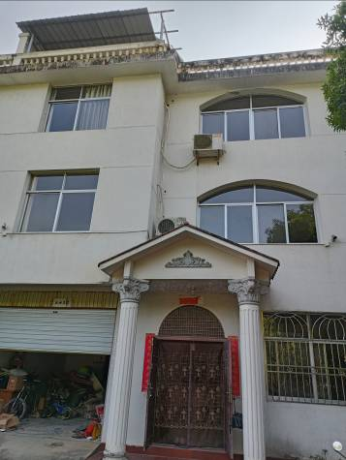 | 临路状况  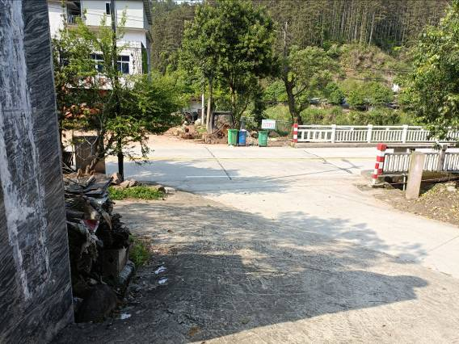
前院  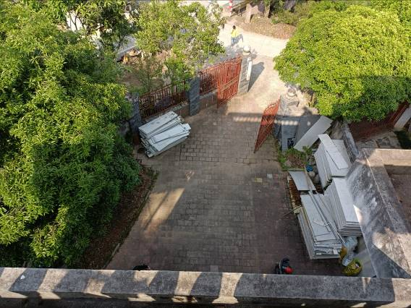 | 后院  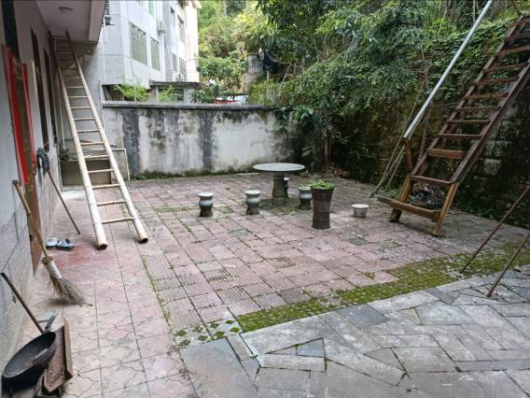
一层车库  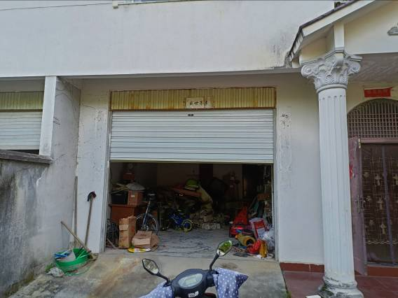 | 一层客厅  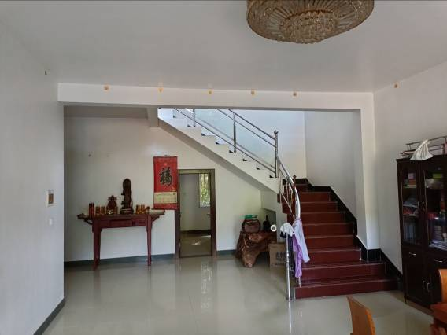
一层厨房  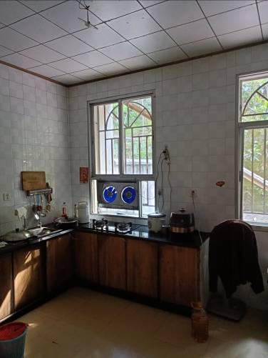 | 一层卫生间  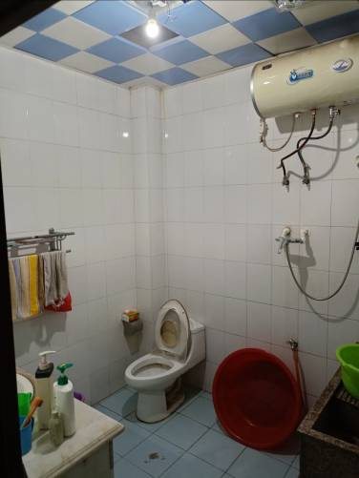
1~2层室内楼梯  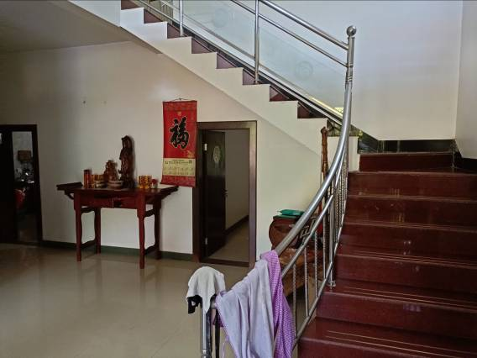 | 二层客厅  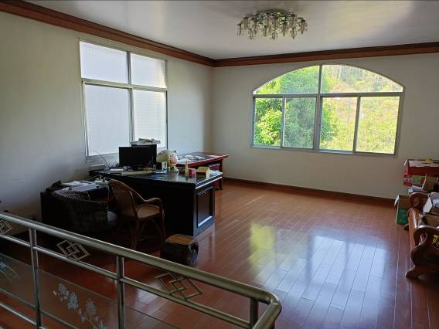
二层卧室  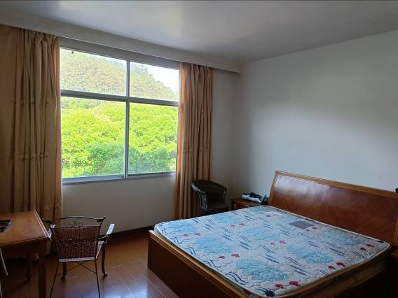 | 二层卧室  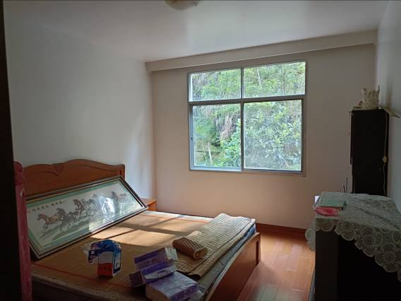
2~3层室内楼梯  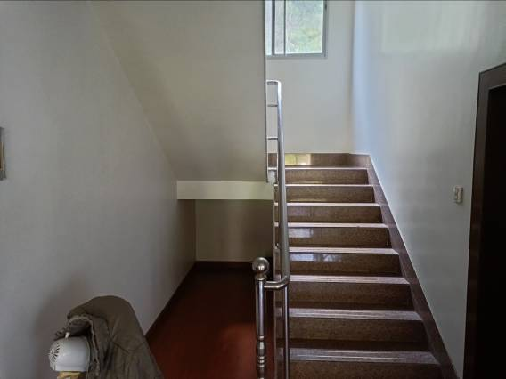 | 三层客厅  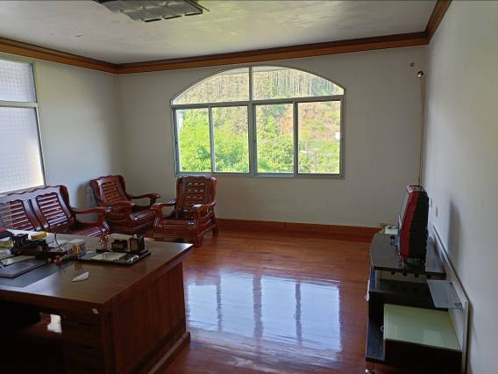
三层卧室  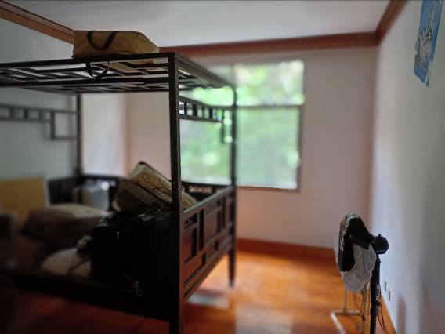 | 三层书房  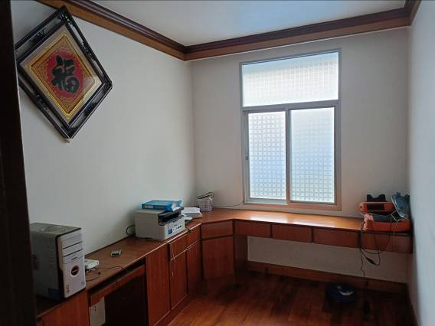
3~顶层室内楼梯  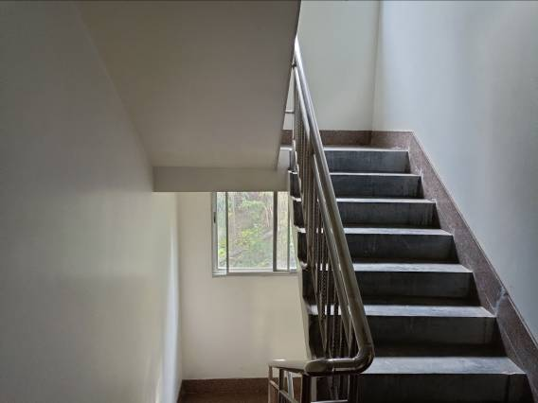 | 顶层室内状况  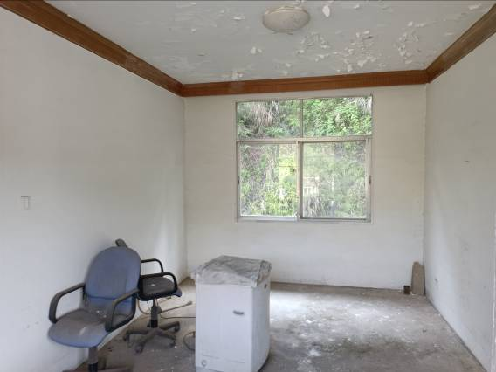
顶层晒台  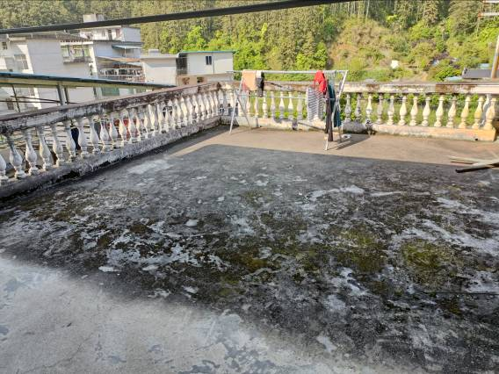 | 入院门  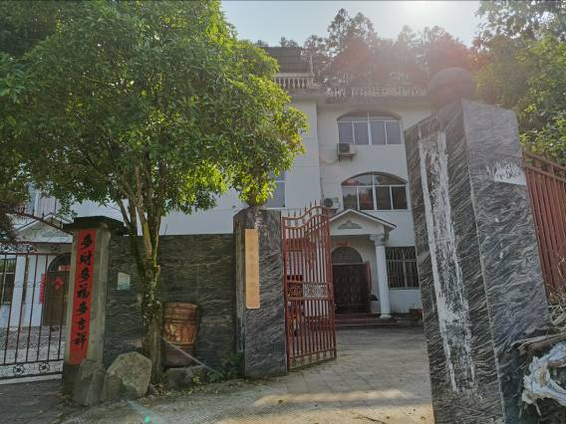

估价对象地理位置示意图
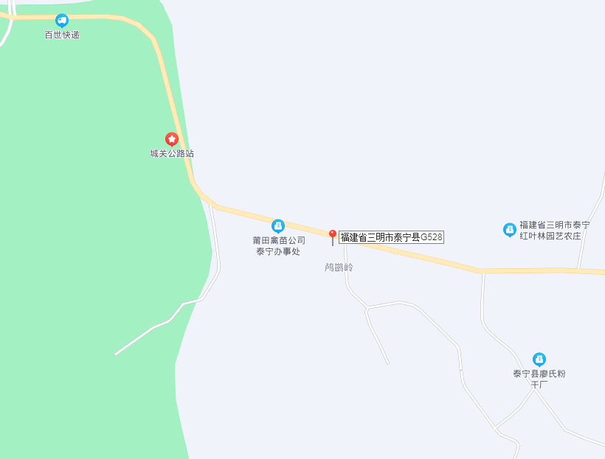
估价对象地理位置子

